直播监控

一、功能概览
功能信息 | 说明
:- | :-
功能名称 | 直播监控
功能介绍 | 直播监控是一个综合性的管理工具，旨在帮助管理员有效监控和管理直播间的视频内容及聊天互动。该功能主要分为两大模块：直播间视频监控和聊天室管理。通过直播监控，管理员可以确保直播内容的合规性、维护聊天秩序，并在必要时进行干预
使用目的 | 内容合规性：通过实时监控和严禁词管理，确保直播内容符合平台规范和法律法规。秩序维护：通过禁言、踢人等功能，维护聊天区的秩序，防止恶意言论和不当行为。灵活管理：通过测试模式和聊天审核功能，管理员可以在直播前进行测试，并在直播中灵活控制内容发布
使用场景 | 企业培训直播、教育直播、电商直播、大型活动直播
操作路径 | 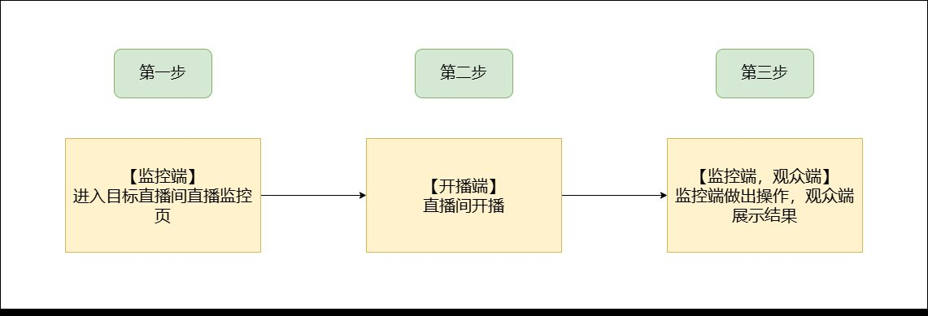

二、使用说明

进入目标直播间管理后台，找到直播监控，点击进入直播监控
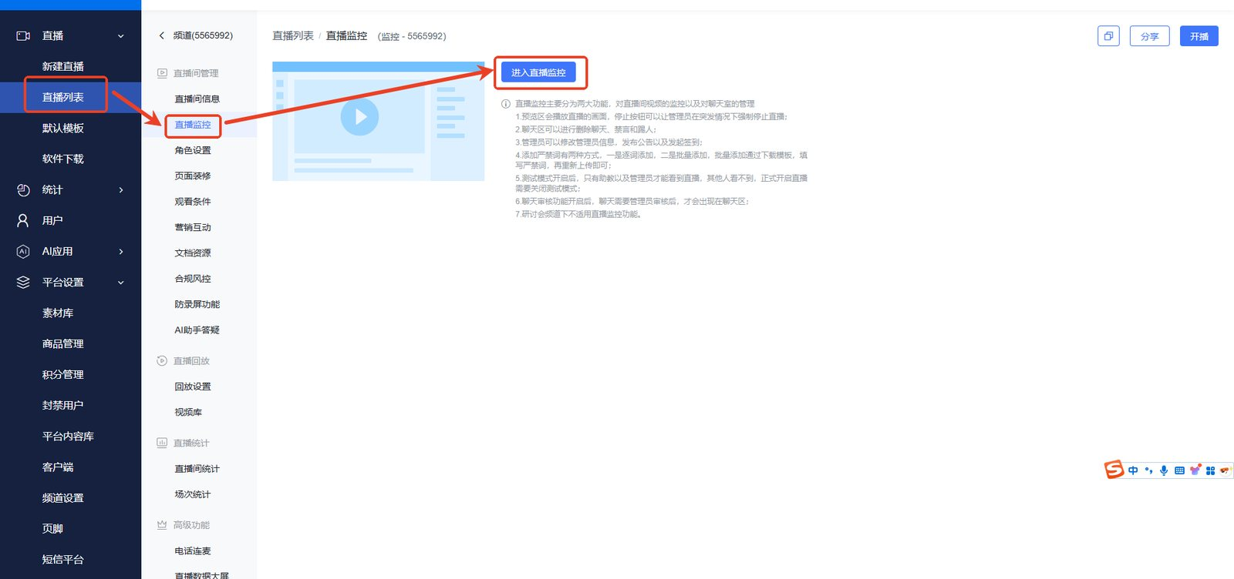

1、全局预览区
可以看到播放直播的画面，点击停止直播按钮可以让管理员在突发情况下直接停止推流
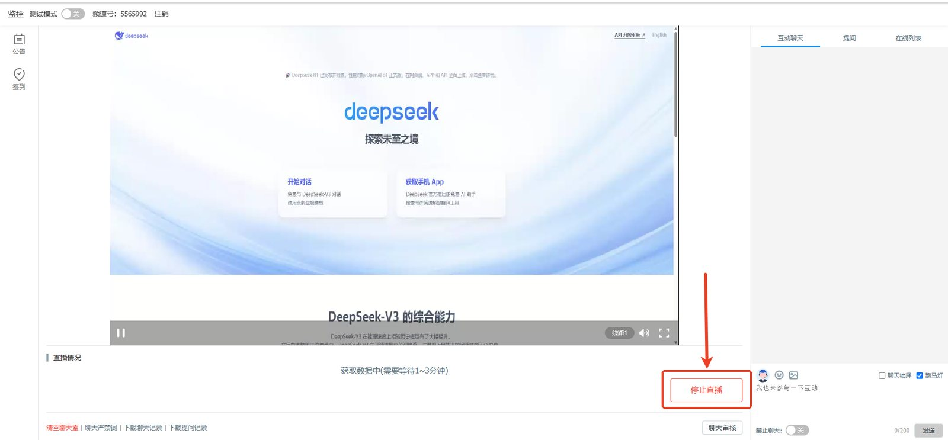

2、发言管理
聊天区可以进行删除聊天、禁言和踢人
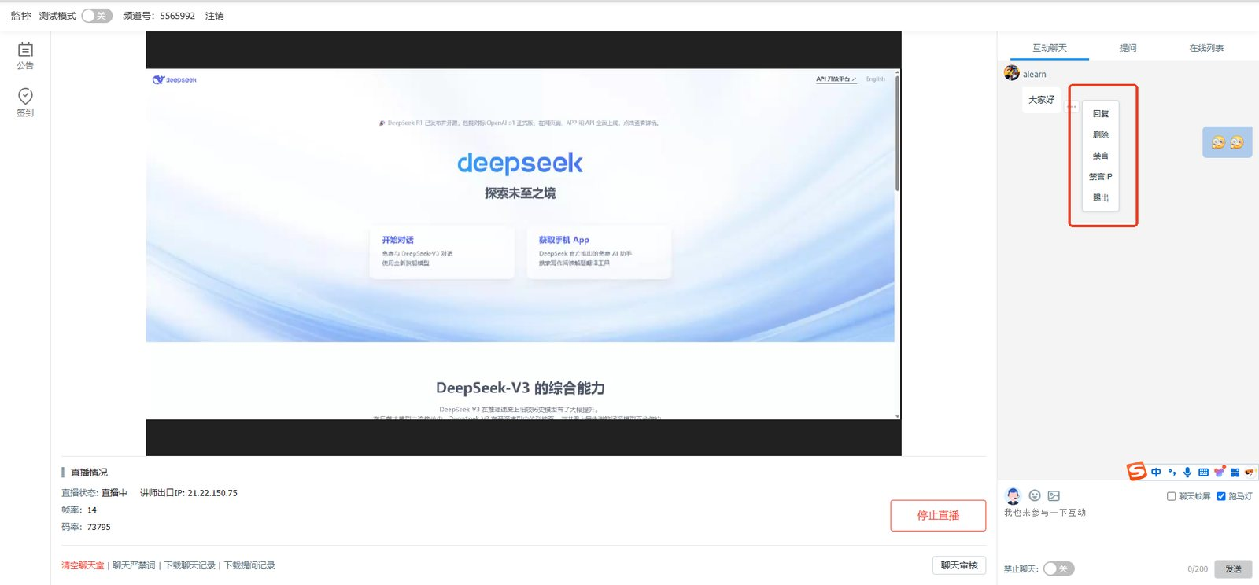

3、修改管理员信息
可以修改自己的头像、昵称、头衔
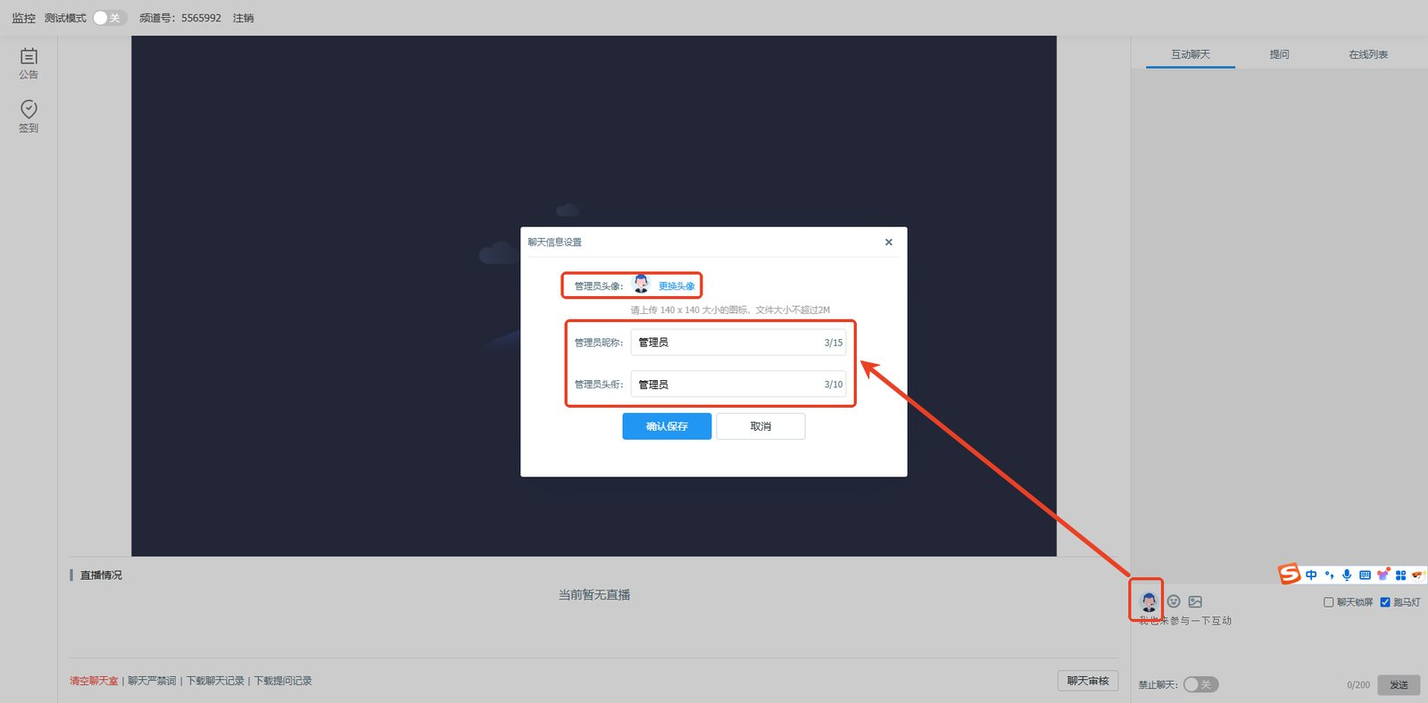

4、发布公告及发起签到
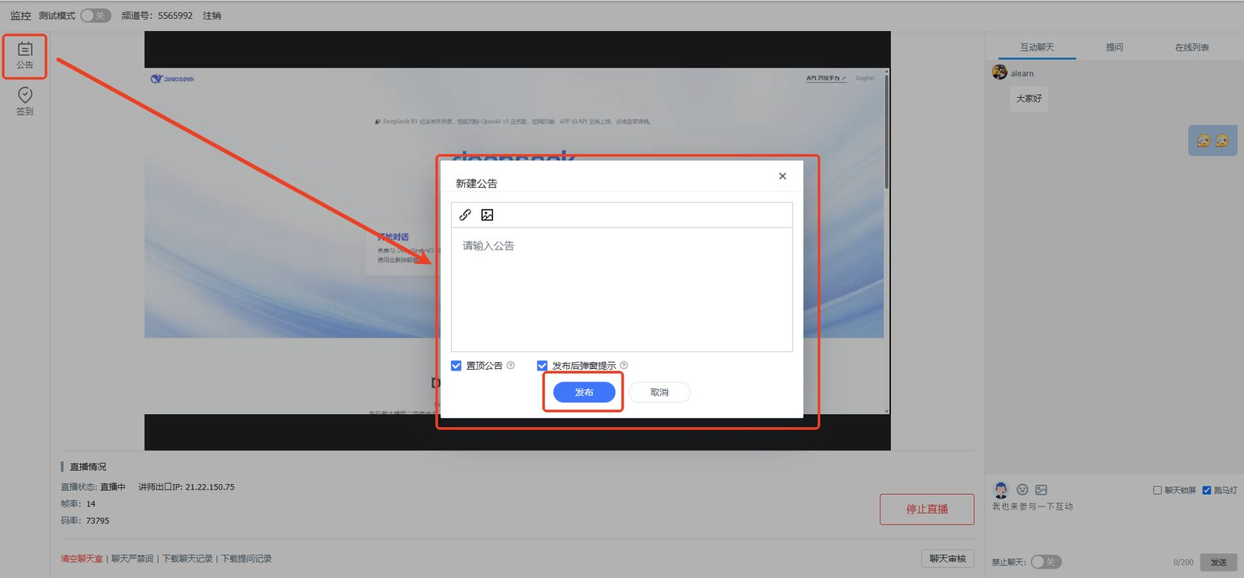
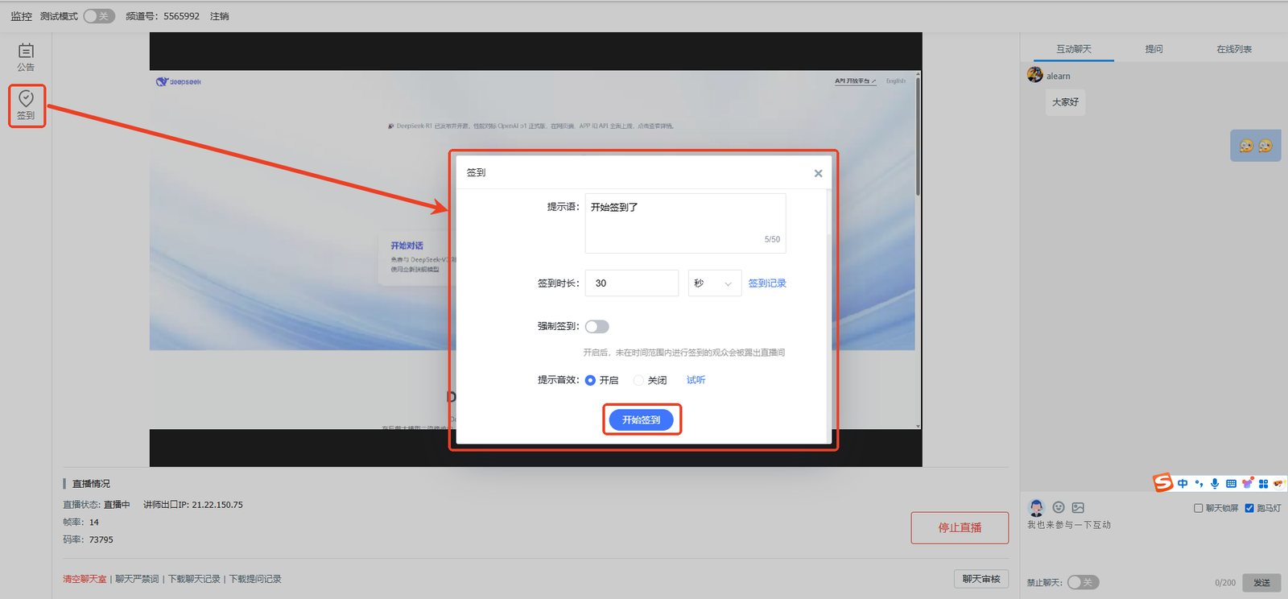

5、聊天严禁词管理
添加严禁词有两种方式，一是逐词添加，二是批量添加，批量添加通过下载模板，填写严禁词，再重新上传即可![](https://liveimages.videocc.net/help_doc/17de8143-e0d5-4321-895a-c261229e57d5.png)

6、测试模式
测试模式开启后，只有助教以及管理员才能看到直播，其他人看不到，正式开启直播需要关闭测试模式。三分屏目前无法使用测试模式。
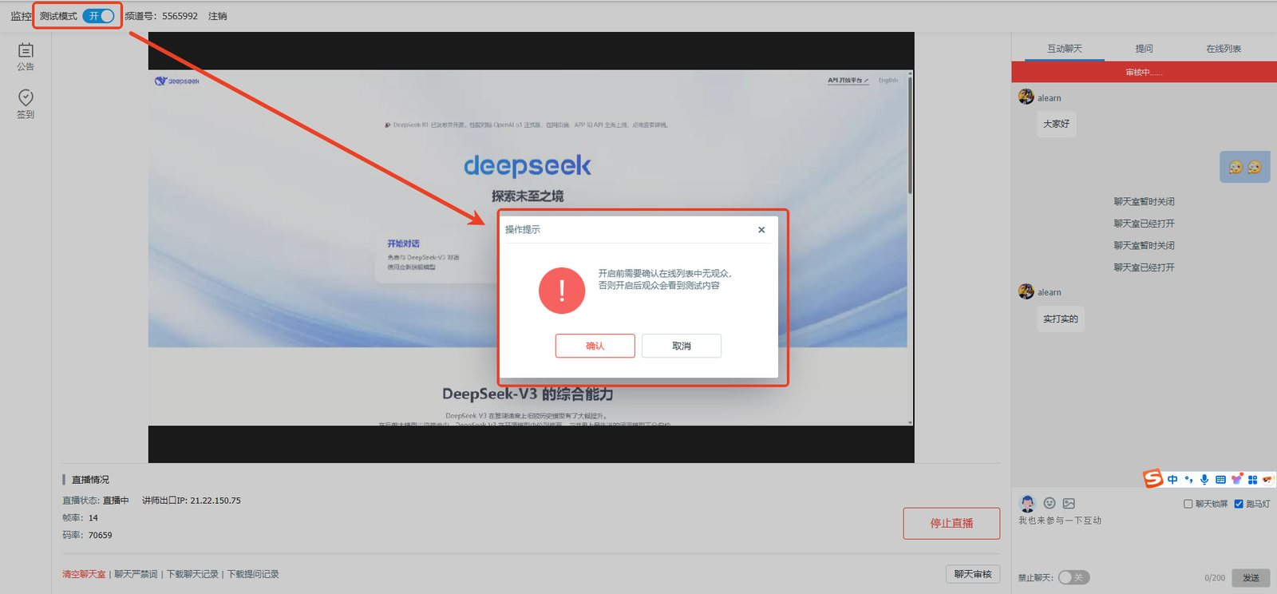
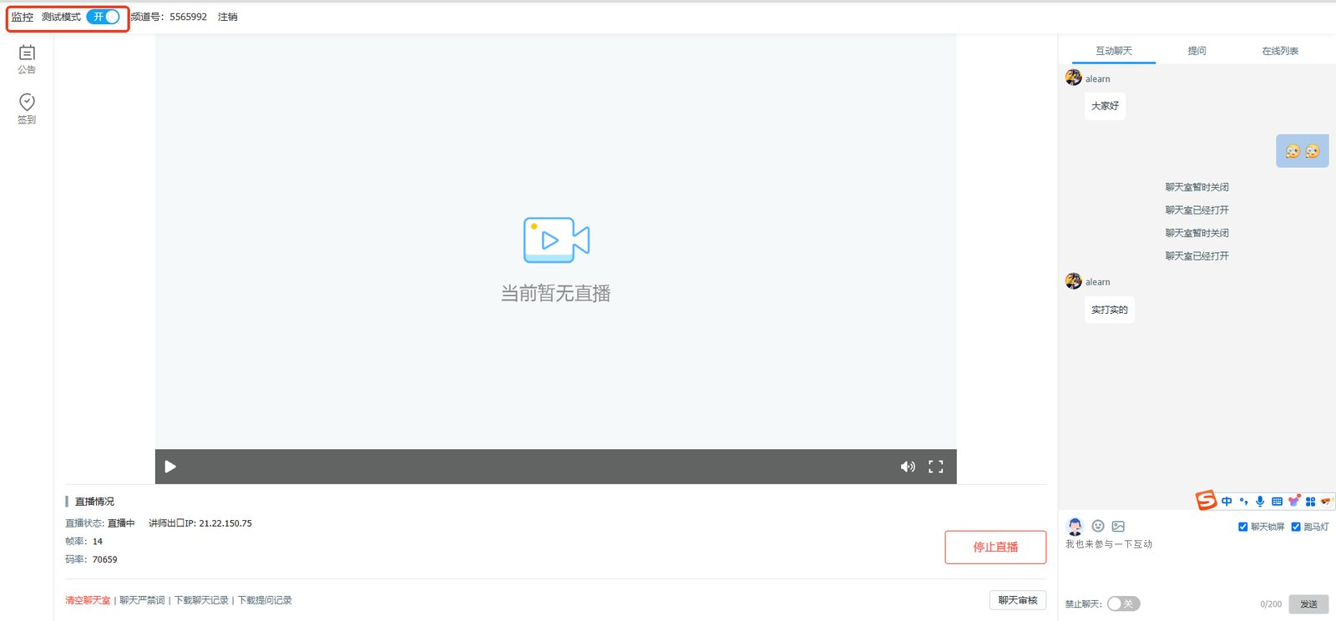

7、聊天审核
聊天审核功能开启后，聊天需要管理员审核，才会出现在聊天区
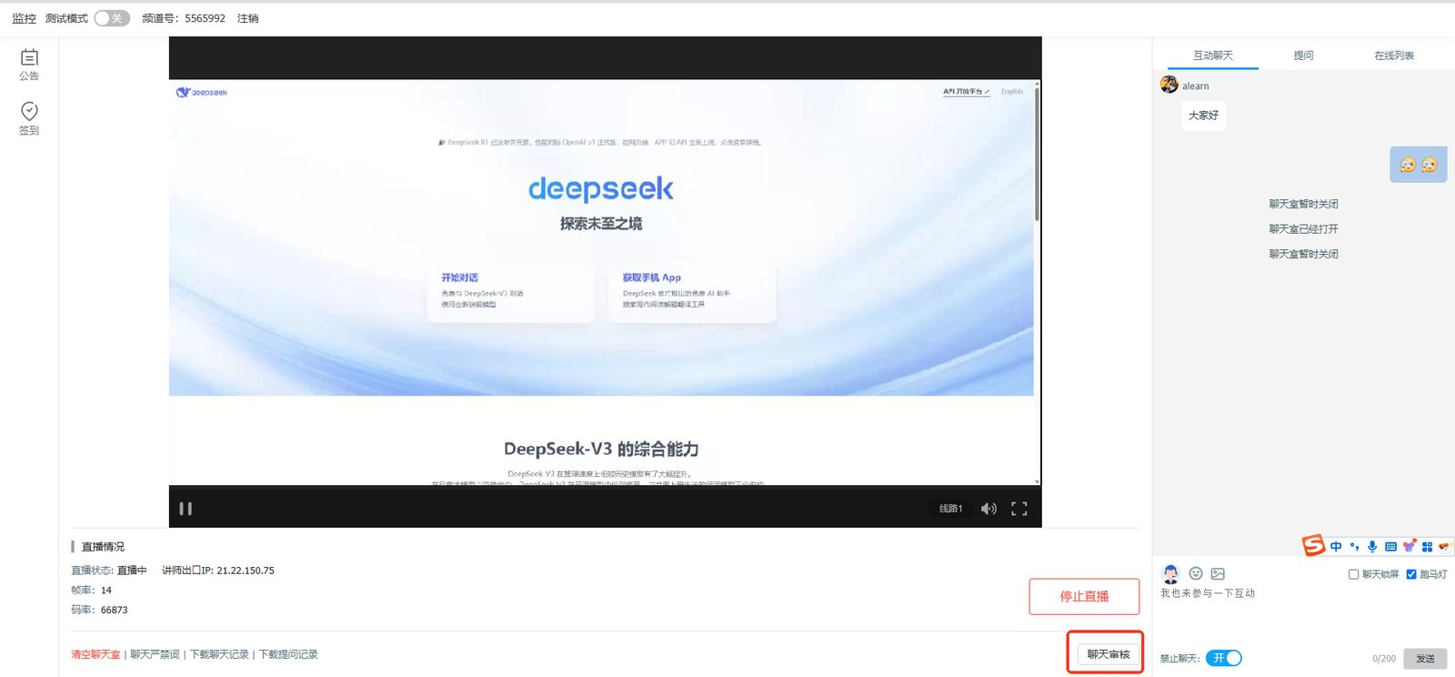
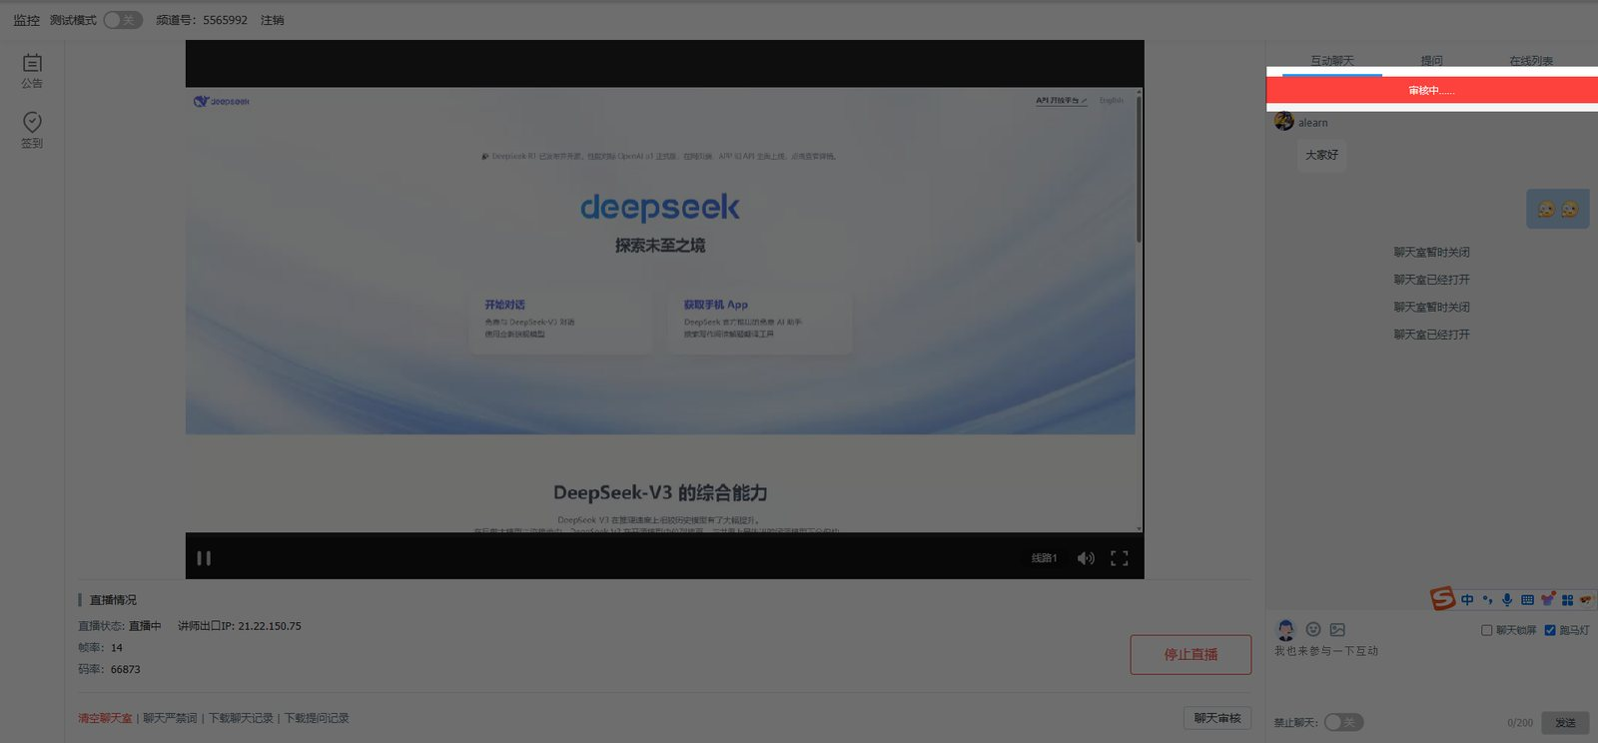
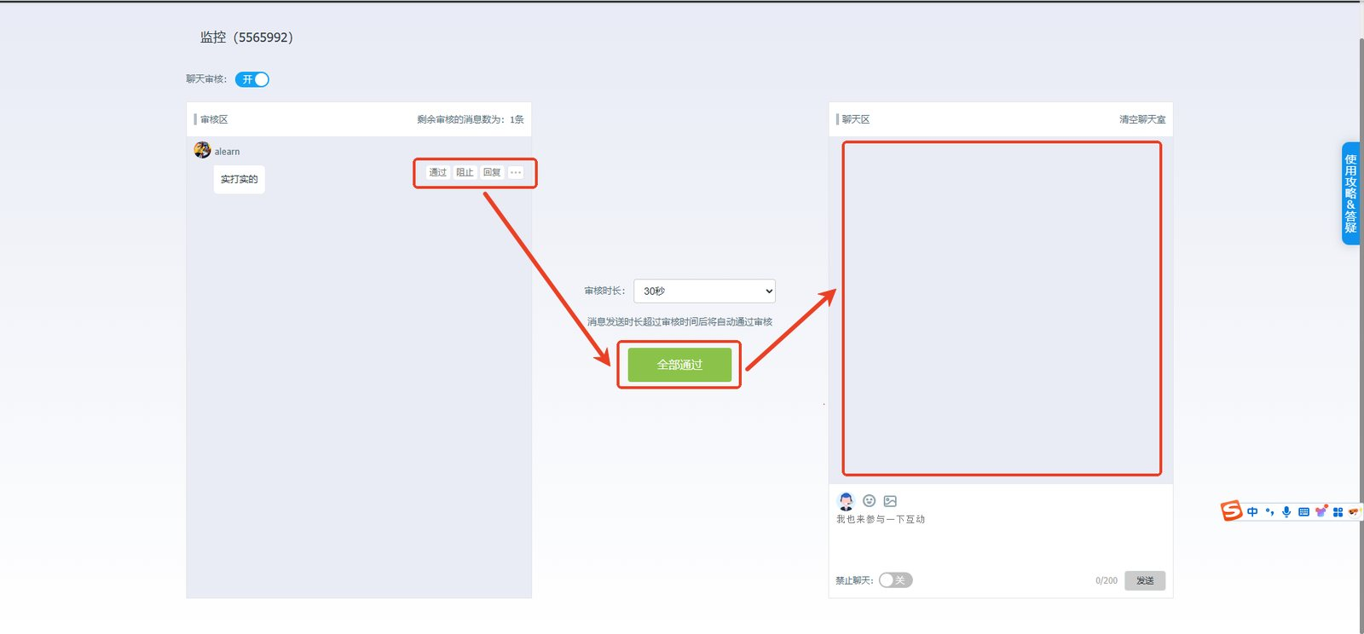

8、下载聊天记录或提问记录到本地
